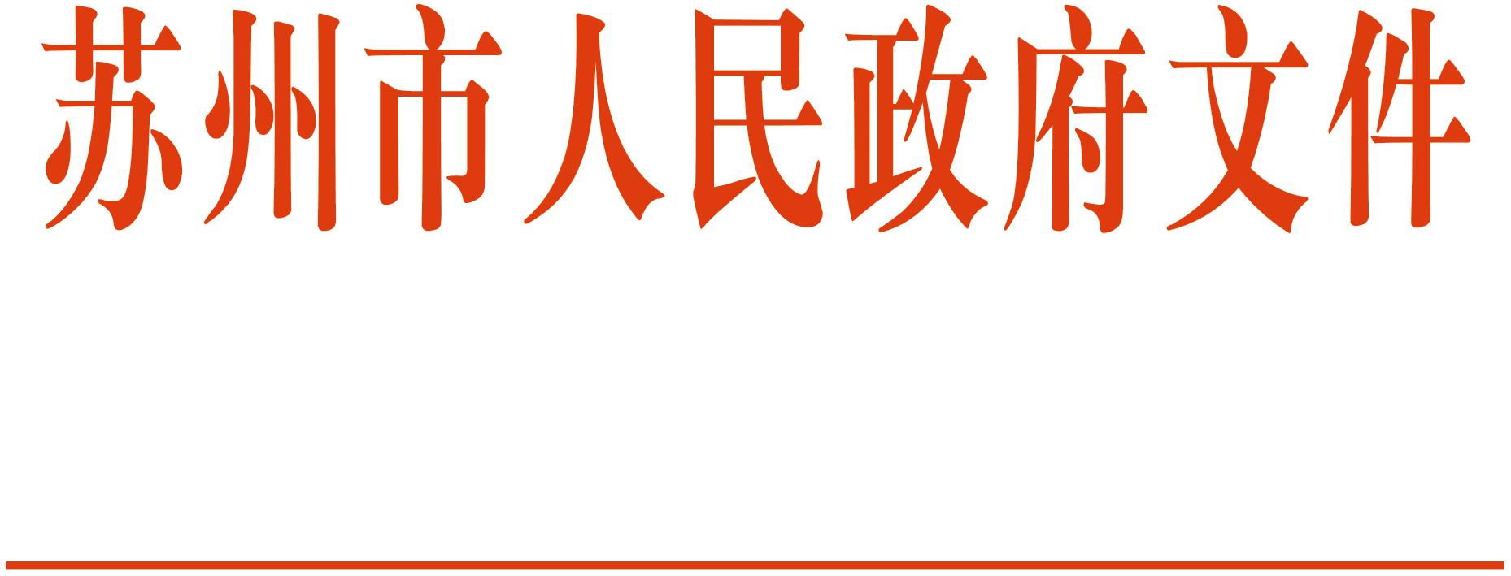

苏府规字〔2010〕7号

市政府关于对汽车核发环保检验合格标志和限制高污染排放汽车通行的通告

各市、区人民政府，苏州工业园区、苏州高新区、太仓港口管委会；市各委办局，各直属单位：
《关于对汽车核发环保检验合格标志和限制高污染排放汽车通行的通告》已经市政府第35次常务会议讨论通过。现予印发，请认真贯彻执行。

二○一○年三月八日

关于对汽车核发环保检验合格标志
和限制高污染排放汽车通行的通告

为改善大气环境质量，保障广大市民身体健康，根据《中华人民共和国大气污染防治法》《江苏省机动车排气污染防治条例》和《机动车环保检验合格标志管理规定》等有关规定，结合本市实际，制定本通告。
一、本通告适用于在本市行政区域内持有有效牌证行驶的汽车。
二、环保部门对在本市行政区域内注册登记的汽车核发环保检验合格标志。
对装用点燃式发动机（使用汽油燃料）达到国Ⅰ及以上标准的汽车、装用压燃式发动机（使用柴油燃料）达到国Ⅲ及以上标准的汽车核发绿色环保检验合格标志；对其他符合出厂时排放标准的汽车核发黄色环保检验合格标志。
本通告所称高污染排放汽车是指取得黄色环保检验合格标志的汽车。
三、环保检验合格标志应当粘贴在汽车前窗右上角。
四、汽车环保检验合格标志的有效期：
（一）5年以内的营运载客汽车，有效期为1年；超过5年的，有效期为6个月。
（二）10年以内的载货汽车和大型、中型非营运载客汽车，有效期为1年；超过10年的，有效期为6个月。
（三）6年以内的小型、微型非营运载客汽车，有效期为2年；超过6年的，有效期为1年；超过15年的，有效期为6个月。
五、新购置汽车的所有人和在用汽车的所有人首次申请环保检验合格标志的，由机动车注册登记地的环保部门核发。
六、汽车所有人应当在环保检验合格标志有效期期满前3个月内，到机动车注册登记地由省环保部门委托的机动车环保定期检验机构进行环保检验。经检验合格的汽车，换发环保检验合格标志。
环保检验合格标志在有效期内损坏或者遗失的，汽车所有人应当向原核发标志的环保部门办理环保检验合格标志补发手续。
七、高污染排放汽车限行规定：
（一）自2010年5月1日起，每日7时至20时，禁止无绿色环保检验合格标志的汽车在苏州市区东环路、南环路、解放西路、西环路、北环路闭合的区域以内（不含东环路、南环路、解放西路、西环路、北环路以及高架路）通行。
（二）自2010年12月1日起，每日7时至20时，禁止无绿色环保检验合格标志的汽车在苏州市区东环路、南环路、解放西路、西环路、北环路闭合的区域以内（含东环路、南环路、解放西路、西环路、北环路以及高架路）通行。
（三）自2011年12月1日起，每日7时至20时，禁止无绿色环保检验合格标志的汽车在苏虹路、星华街、独墅湖大道、星塘街、东方大道、吴东路、东吴南路、吴中大道、友新路、太湖西路、福运路、晋源路、苏福路、金枫路、泰山路、长江路、312国道、苏虞张一级公路、太阳路、227省道分流线闭合的区域以内（不含上述道路和区域内的312国道）通行。
公安部门应当按照本通告规定的限行区域设置交通标志；汽车驾驶人应当按照交通标志通行。
八、注册登记不满8年的高污染排放柴油载客汽车，可以凭公安部门核发的通行标识进入限行区域。
注册登记住址在限行区域内的高污染排放汽油载客汽车，在2011年5月1日之前，可以凭公安部门核发的通行标识进入限行区域。
公安部门应当严格控制对高污染排放汽车核发通行标识。通行标识每半年换发一次。
载货汽车按照原通行管理规定执行。
九、违反本通告的行为，由公安、环保部门依据相关法律法规的规定处理。
十、环保检验合格标志和通行标识的发放办法由环保、公安、交通运输部门制定。
十一、各县级市人民政府可结合本地实际，对高污染排放汽车采取限行措施。

主题词：环保 标志 限行△ 通告
苏州市人民政府办公室 二○一○年三月八日印发
共印：二○份

关于进京车辆申领、换领
机动车环保检验合格标志的通告

为适应全国各城市互认“机动车环保检验合格标志”，进京车辆仍须申领全国统一的“机动车环保检验合格标志”正副本。
2010年1月26日前，已申领的“环保合格标志”（正面标有“2009”字样，背面盖有“苏州市环境保护局”印章）和“机动车排放合格证”废止，车主须换领盖有“江苏省环境保护厅”公章的“机动车环保检验合格标志”正副本。
申领、换领“机动车环保检验合格标志”时，如尚未到规定的车辆检验时限，则无需对机动车进行排气检测，也不收取费用。
2009年5月22日发布的《关于办理进京车辆环保合格标志和机动车排放合格证的通告》即日废止。

苏州市环境保护局
二〇一〇年三月九日

